Adicionar Aviso Deduções
Esta opção do sistema permite adicionar aviso e deduções referente aviso bancário do Arrecadador existentes na base de dados.
Informar, pelo menos, um dos parâmetros de pesquisa relacionados abaixo:
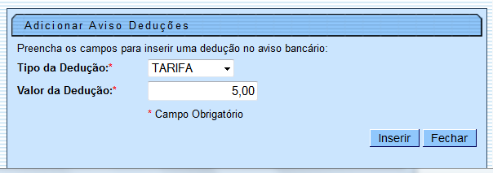

Preenchimento dos campos
Campo | Orientação para preenchimento
Tipo da Dedução(*) | Campo obrigatório - Selecione uma das opções disponibilizada pelo sistema, referente ao tipo da dedução.
Valor da Dedução(*) | Campo obrigatório - Informe o valor da dedução com 2 casas decimais.

